实验五：译码器电路原理及应用

一、 实验目的

1. 熟悉译码器的功能与使用方法。
2. 掌握用中规模集成电路（MSI）设计的组合逻辑电路的方法。

二、 实验设备：

1. 数字电路实验箱、逻辑分析仪。
2. 器件：74LS00，74LS197，74LS138

三、实验原理：

同实验指导书。

四、方法与步骤：
依据实验指导书所给定的实验原理，当G1接高电平时，译码器会变成最小项译码器。直观来看，即通过ABC选定的输出引脚变为低电平，其余全为高电平，借由这个思路，通过Y和C_{n}的真值表再经过化简即可以得到如下公式：
Y = m₁m₂m₅m₆
四、 验证结果

在实验箱上按照电路要求连接电路并用示波器观测如下：
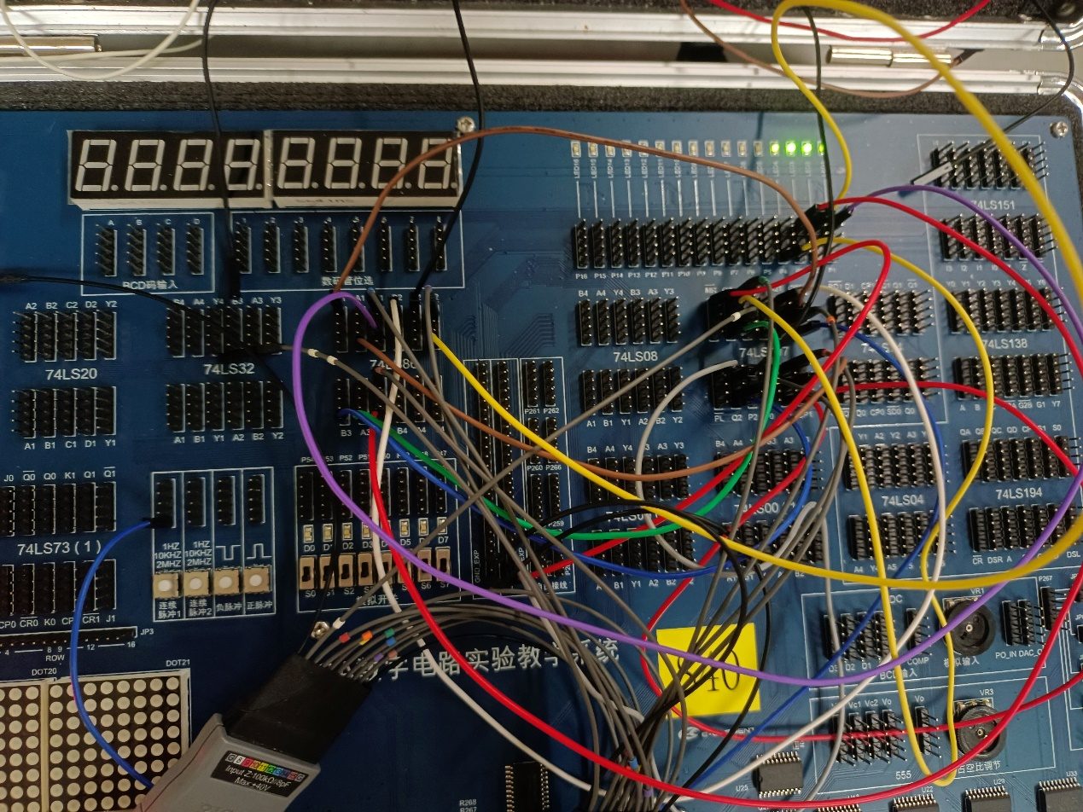
电路连接与调试过程图。
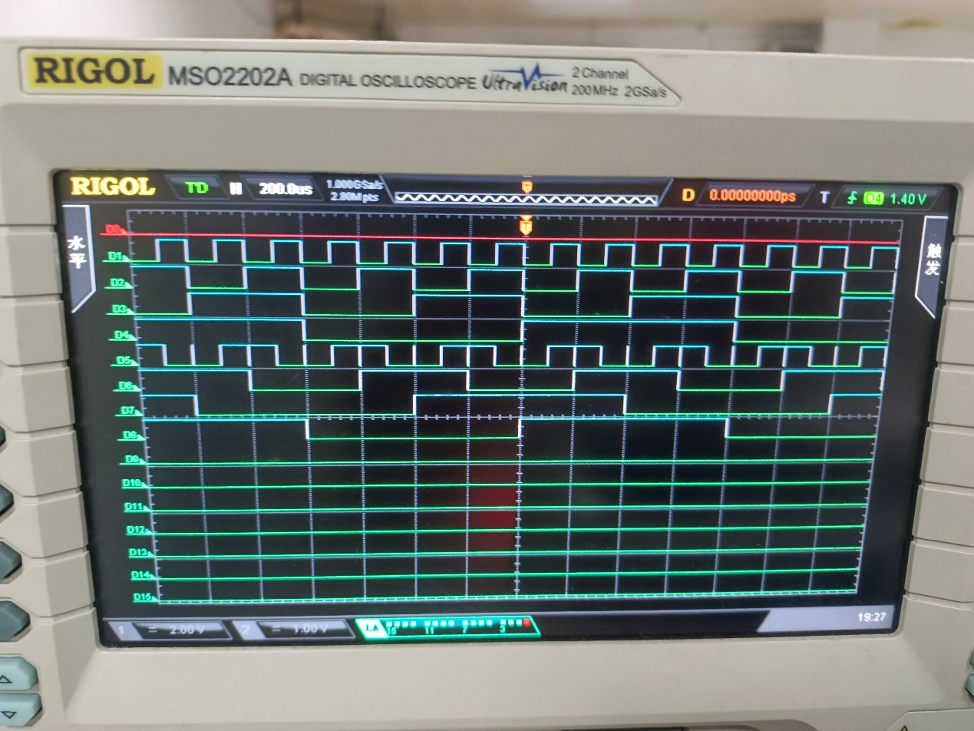
上面四个通道为十六进制计数器的波形，下面四个通道为对应输出的循环码的波形。

五、 分析与讨论

观察上面的波形图可以发现，除了最高位波形一致以外，其余循环码输出位均是其对应输入位的上一个高位延迟一定的时钟所形成的。如循环码第3位波形是输入的第4位延迟四个时钟(2^2)形成（以D1作为参考），而第2位是输入第3位延迟两个时钟(2^1)形成的，第1位是输入第2位延迟一个时钟(2^0)形成的。由此可知，当以推知以16进制计数器作为输入时（大胆预测32位即以上计数器也成立此性质），除最高位波形与输入波形一致外，第i位输出均可由第i+1位输入延迟2^i个时钟（以第0个输入信号为参考）获得(i从0开始计数)。

通过这次实验，我练习了组合逻辑电路的分析方法，并验证其逻辑功能。也熟悉了仪器的使用，受益匪浅。

